8.50

. | AMPLIACION | 00 | EXISTENTE
 | AMPLIACION | .
 |  | 30
00
42 |  |  | .
 |  |  | SUP
 | .
 | SUP |  | 10.00

00

.
12

17.80

PISTA DE PATINAJE

Cancha de Basquet
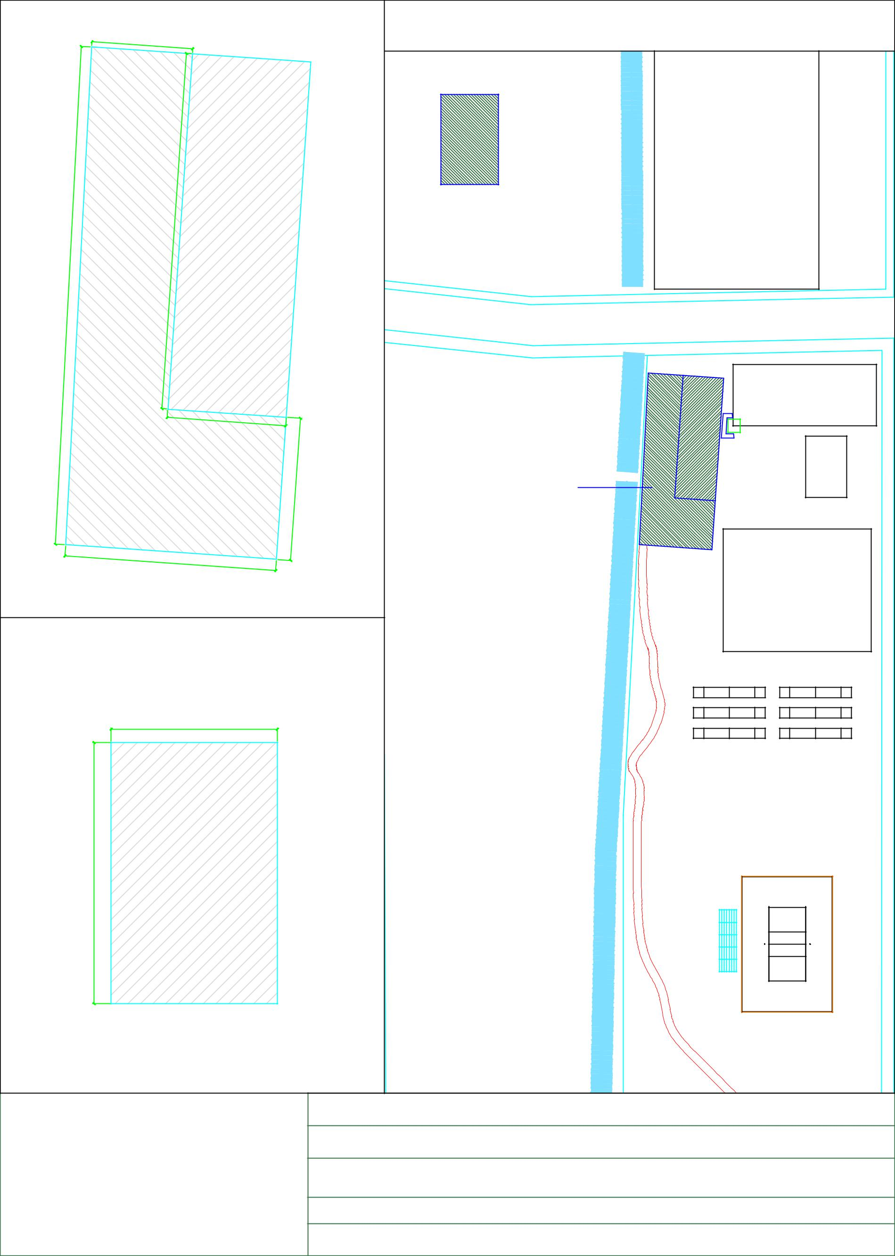

Calle Bolivia

Skatepark

EXISTENTE

Pista de Patinaje 

AMPLIACION

14.00

22.00

CANCHA DE BASQUET

PISTA DE PATINAJE y CANCHA DE BASQUET Escala 1:75

